MAN BOXER & SLIP

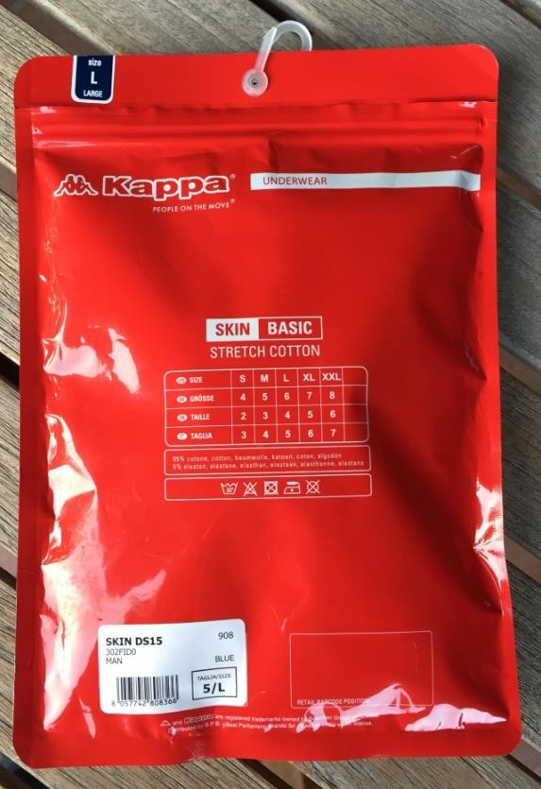
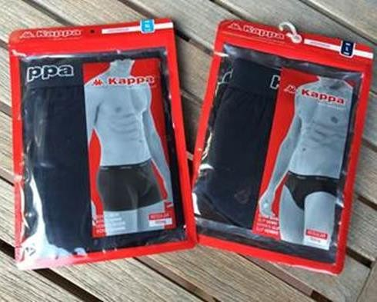

BOXER | M | L | XL | XXL | TOTAL
GREY | 2.200 | 4.300 | 4.300 | 2.200 | 13.000
BLUE | 2.200 | 4.300 | 4.300 | 2.200 | 13.000
BLACK | 2.200 | 4.300 | 4.300 | 2.200 | 13.000
TOTAL BOXER 39.000

SLIP | M | L | XL | XXL | TOTAL
GREY | 1.000 | 2.000 | 2.000 | 1.000 | 6.000
WHITE | 1.000 | 2.000 | 2.000 | 1.000 | 6.000
BLUE | 1.000 | 2.000 | 2.000 | 1.000 | 6.000
BLACK | 1.000 | 2.000 | 2.000 | 1.000 | 6.000
TOTAL SLIP 24.000

